Assens Kommune
Thorø Huse
Guide til bevaring
Indhold
1 Byarkitektur 1
1.1 Anbefalinger for ny bebyggelse i forhold til bystruktur, byrum og bebyggelsens skala: 5
2 Bygningstyper og karakteristiske bygningstræk 5
2.1 Bindingsværkshuset og det fuldmurede hus før ca 1850 7
2.2 Det historicistiske længehus 14
2.3 Villaen 21
2.4 Det grundmurede byggeskikshus efter 1900 21

Byarkitektur
Bystrukturen i Thorø Huse udviser meget velbevarede træk, som er helt karakteristiske for fiskerlejer:
- En tæt bebyggelsesstruktur, som er opstået ved gentagne udstykninger i stadig mindre grunde
- Slipper eller ”vaser” i bebyggelsesstrukturen, der sikrer, at alle ejendomme har let adgang til kysten (En af slipperne bærer direkte navnet ”Slippen”)
Byen er opstået i den nordlige del hvor de ældste bygninger ligger i dag. Herefter er den i anden halvdel af 1800-tallet udbygget først mod syd og dernæst øst for den ældste del, og herefter i løbet af 1900-tallet er de nord-sydgående vejstrækninger øst for byen udbygget.
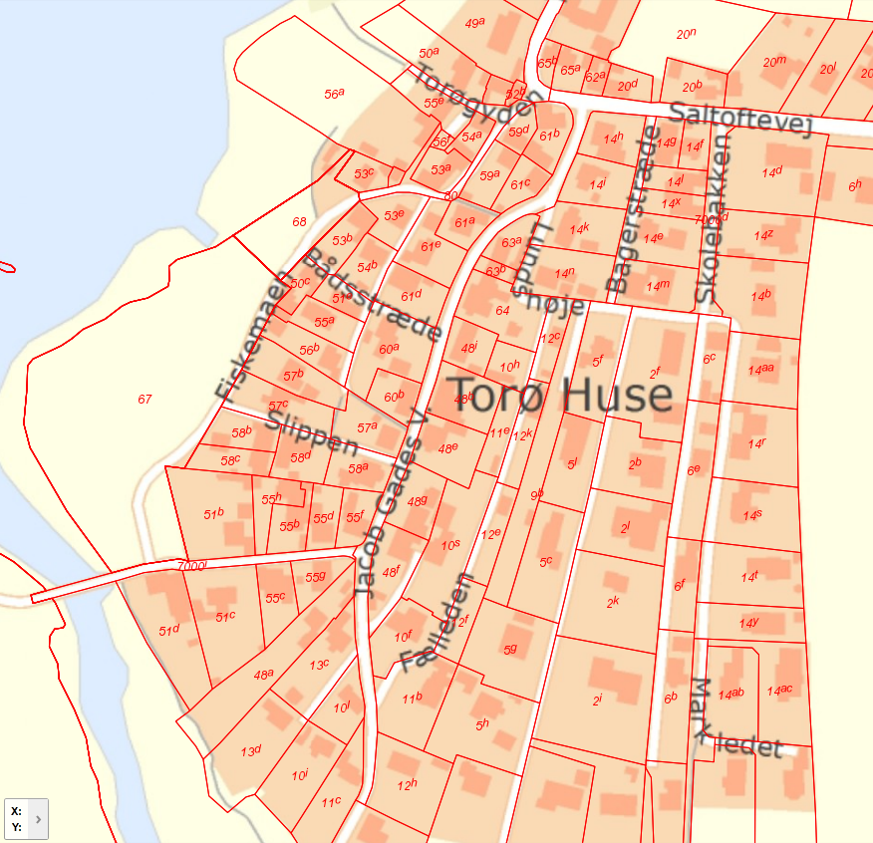
Udsnit af matrikelkortet for Thorø Huse. Matriklernes numre og litra (bogstaver) illustrerer, hvordan den enkelte ejendom over tid er udstykket flere gange. Eksempelvis er den oprindelige matrikel 58 udstykket i 4 mindre grunde, mens matrikel 55 er delt i ikke mindre end 6 grunde.
Byrum og sigtelinjer
Konsekvensen af udviklingen er, at bebyggelsen i den ældre del af byen er tæt og tilsyneladende ustruktureret, præget af gentagne udstykninger i stadig mindre parceller. Samtidig er der en rigdom af smøger og slipper, som giver kig mod vandet og den labyrintiske bebyggelse.
Det primære gaderum er Jacob Gades Vej. Byrummet karakteriseres af længehuse på 1½ etager, med en typisk facadelængde på xx meter og 5 fag. Særligt på østsiden ligger bebyggelsen med facade mod gaden, men oftest adskilt fra den med en lille forhave. Vest for gaden er bebyggelsesmønstret mere blandet, med villaer, gavlvendte huse og ind imellem større haver mellem hus og bebyggelse. Syd for Drejet bliver byrummet mere opløst. Her er det karakteristisk, at flere huse ligger drejet 45 grader i forhold til vejen. Bygningerne orienterer sig i forhold til matrikelstrukturen snarere end i forhold til gadeforløbet.
Torøgyden danner ved mødet med Saltoftevej en lille plads ved indgangen til byen. Bebyggelsen her domineres af bindingsværkshuse.
Slipperne (Slippen, Drejet, Bådsstræde m.fl.) Er øst-vestgående, smalle vejforløb, som giver adgang og kig til kysten mange steder i byen. Mest karakterfuld er Drejet, som er karakteriseret ved en ret tæt bebyggelse, og ender i en pladsdannelse ved forsamlingshuset. Enkelte huse i gaden bærer med deres detaljering og placering på grunden præg af velstand. Torøgyden i en nordlige ende fungerer også som adgang til vandet, og afgrænses af gavlvendte huse, der ligger hævet over vejens niveau. Også den nordlige ende af Fiskemaen fungerer som adgangsvej til kysten – vejen kanter sig mellem hushjørnerne ned til vandet. De øvrige slipper afgrænses hovedsageligt af hegn/hække, og har næsten karakter af stier. Alle slipperne giver kig til vandet.
Vejene mod øst (Bagerstræde, Fælleden, Ålevejen, Skolebakken, Markleddet) præges af mere spredt bebyggelse i form af villaer. Særligt i den sydøstlige del ligger husene flere steder nærmest forskudt for hinanden på de smalle grundstykker. Selv om vejene løber ned mod vandet betyder svage krumninger, at der ikke er egentlige kig til vandet, med undtagelse af Ålevejen.
Saltoftevej drejer skarpt gennem byen, men selve den bebyggelse der ligger ud til vejen er ret blandet: En firelænget gård i bindingsværk, to gamle længehuse, nogle nyere huse og et par ældre huse der er udvidet med en ekstra etage.
Bebyggelsens skala
Bebyggelsen i Thorø Huse er har en meget homogen skala. Med meget få undtagelser er bebyggelsen 1-1½ etage med saddeltag, og har form af længehuse i 5 fag eller i nogle tilfælde villaer med en mere kvadratisk grundplan. Langs Saltoftevej og i den nordlige ende af Jacob Gadesvej og Torøgyden ligger enkelte huse som i hvert fald delvist er udvidet til to etager – hovedparten i form af en tagkvist der omfatter hele den ene side af det oprindelige saddeltag.
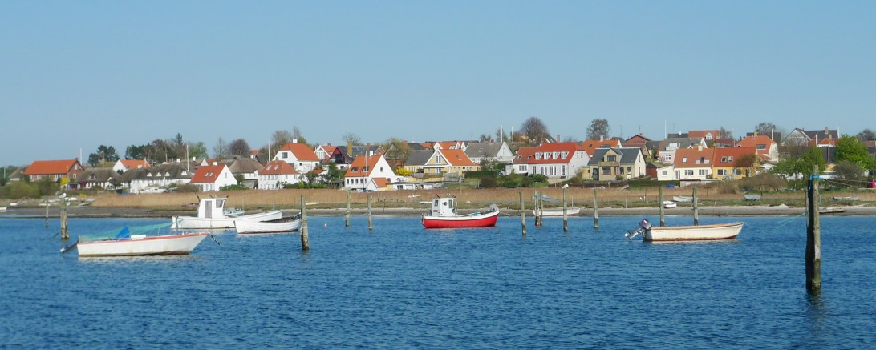Thorø Huse set fra Drejet. Bebyggelsens homogene skala er tydelig.
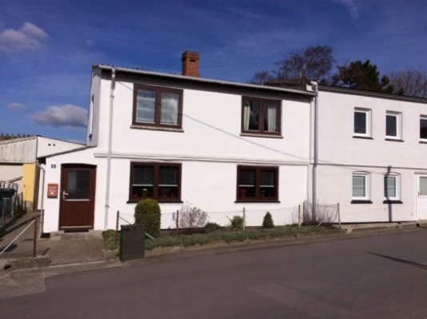 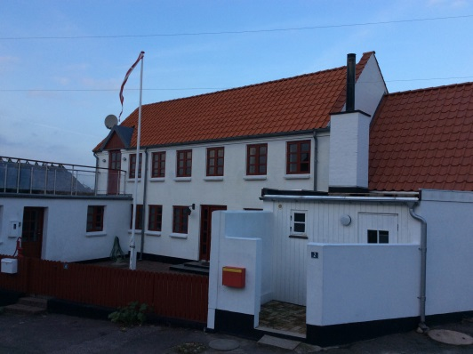
Eksempler på bebyggelse i to etager. I alle tilfælde er der tale om huse der oprindeligt har været 1½ etage, og som er forhøjet.
Samlet set er de væsentlige strukturelle træk i byen, som skal bevares ved ny- og ombyggeri:
- Den selvgroede struktur med skalamæssigt homogene huse i en tæt bystruktur
- Rygraden i byen, defineret af Jacob Gadesvej og husrækken øst for denne
- De åbne kig og slipper ned mod vandet, og de smalle, oprindelige vejforløb
- En materialeholdning domineret af blank murværk, pudset og malet murværk eller bindingsværk, og tage med strå, røde tegl, skifer (eller eventuelt grå/sorte fibercementplader)

Anbefalinger for ny bebyggelse i forhold til bystruktur, byrum og bebyggelsens skala:
Som det fremgår er bebyggelsesstrukturen generelt blandet og opstået gradvist. Der er derfor ikke nogen særlig argumentation for eksempelvis at fastholde at ny bebyggelse skal opføres samme sted på grunden som den oprindelige. Undtagelsen er østsiden af Jacob Gadesvej, der bør fastholdes som en rygrad i byen med længehuse langs vejen bag en smal forhave. Det er i alle tilfælde væsentligt, at bebyggelsen så vidt muligt placeres parallelt med matrikelgrænserne
Det er væsentligt at bevare bebyggelsens overordnede skala. Den gennemsnitlige grundplan bør ikke være større end i dag. Er der ønske/behov for større boligareal bør dette etableres som tilbygninger, der udformes som selvstændige huse.
Alle huse, inklusive tilbygninger, bør som udgangspunkt udformes med saddeltag med en hældning mellem ca 35-45 grader
Generelt er det væsentligt at bevare den eksisterende vejstruktur. Det bør undgås at gøre de smalle slipper bredere, da den smalle og tætte karakter er et grundlæggende træk i byen.
I forhold til kig til vandet bør der være særlig opmærksomhed ved krummede vejforløb som Fiskemaen og den sydlige del af Jacob Gadesvej, således at ny bebyggelse ikke blokerer for kig til vandet, og dermed svækker fortællingen om byens relation til havet.
Ny bebyggelse bør opføres i materialer der overholder den generelle materialeholdning i byen. Huse med facader i træ eller plademateriale bør undgås.

Bygningstyper og karakteristiske bygningstræk
Desuden laves en karakteristik af byens bygninger, på grundlag af den gennemførte SAVE-registrering. Karakteristikken, der kan have form af stilblade, beskriver karakteristiske bygningstyper i byen, og de væsentlige karaktertræk for den enkelte type.
Bebyggelsen i det undersøgte område i Torø Huse kan groft inddeles i fem typer: Bindingsværkshuset, det grundmurede hus før ca 1850, det historicistiske længehus, villaen og Det grundmurede hus efter 1900. Enkelte huse falder uden for disse kategorier.
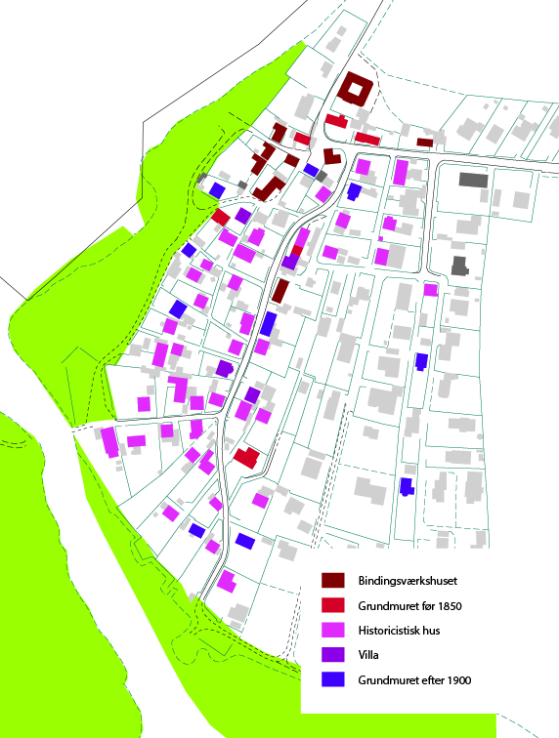Oversigt over hustyper i Thorø Huse OPDATERES
Nedenfor beskrives hustyperne kort, og de bærende karaktertræk ved de enkelte typer illustreres med fotos af velbevarede detaljer fra byen. Billederne tjener som inspiration og rettesnor for istandsættelser.

Bindingsværkshuset og det fuldmurede hus før ca 1850
Gruppen af bindingsværkshuse, som altovervejende er koncentreret i den ældste, nordlige del af byen. Et enkelt af husene fremstår helt nyopført. De øvrige er i hovedtræk velbevarede, men med de ændringer som er naturlige for huse af den alder, og som er beskrevet nedenfor. Af de grundmurede huse er der enkelte, som fremstår istandsat i en grad, så de oprindelige detaljer er stort set ukendelige.
Facaden
Bindingsværket giver husenes facader en taktfast rytme. Ofte er vinduerne faktisk uregelmæssigt fordelt i facaden. På grund af bindingsværket og at vinduerne altid har ens formater og udformning fremstår resultatet ret harmonisk.
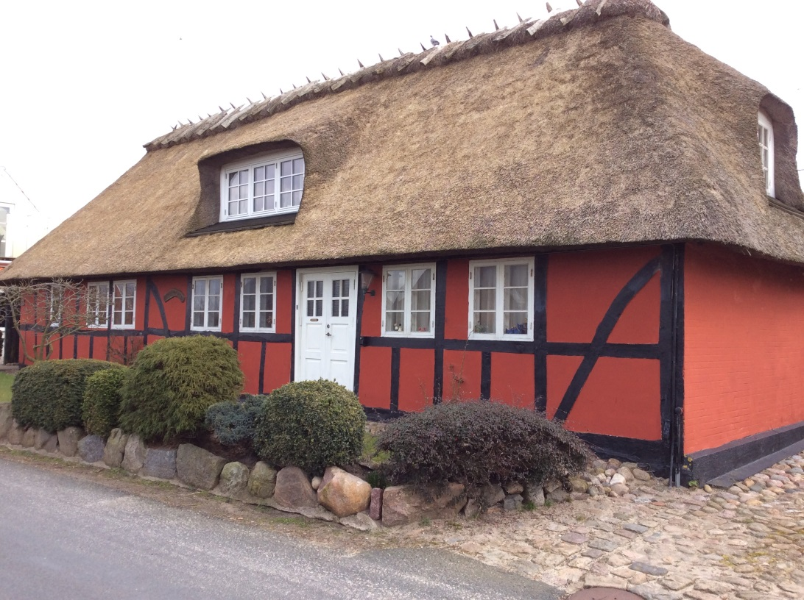
Selvom vinduerne sidder uregelmæssigt fremstår facaden som helhed hrmonisk, fordi bindingsværket iddeler facaden i en fast rytme. Bemærk de udadstræbende skråstivere.mod gavlene. Det kan ses, at huset er forlænget i venstre side af billedet, og den nærmeste gavl er fuldmuret, hvilket er meget almindeligt.
For en del af husene gælder, at det kun er dele af facaderne der stadig er bindingsværk, mens andre dele er omsat i fuldmur. Det kan være en gavl eller dele af en eller flere facader. I enkelte tilfælde er hele facaden omsat i fuldmur.
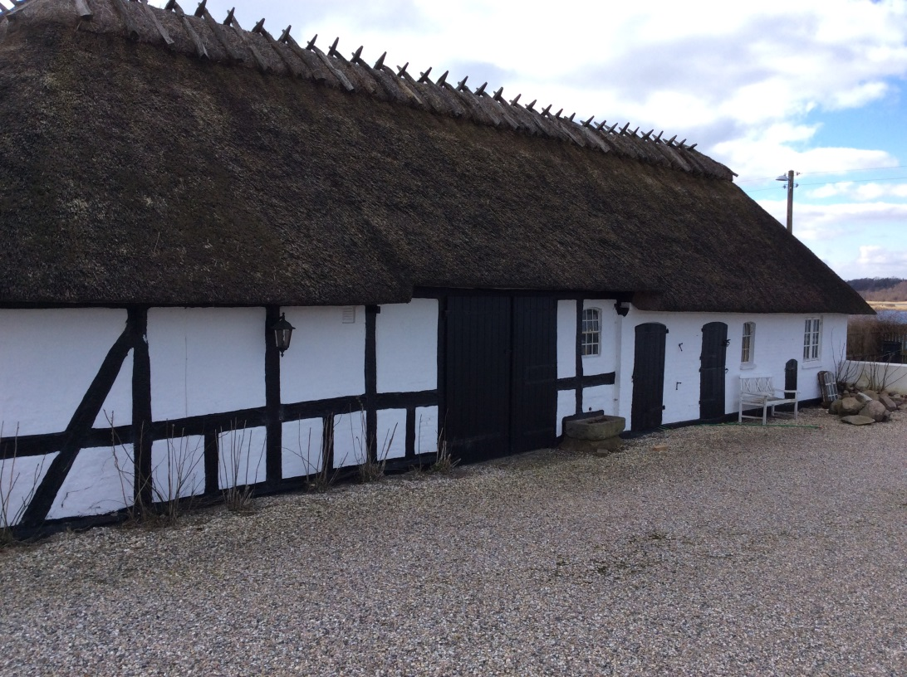Typisk eksempel på sammenstillingen af bindingsværk og fuldmuret bebyggelse, samlet til en helhed af et gennemgående stråtag.
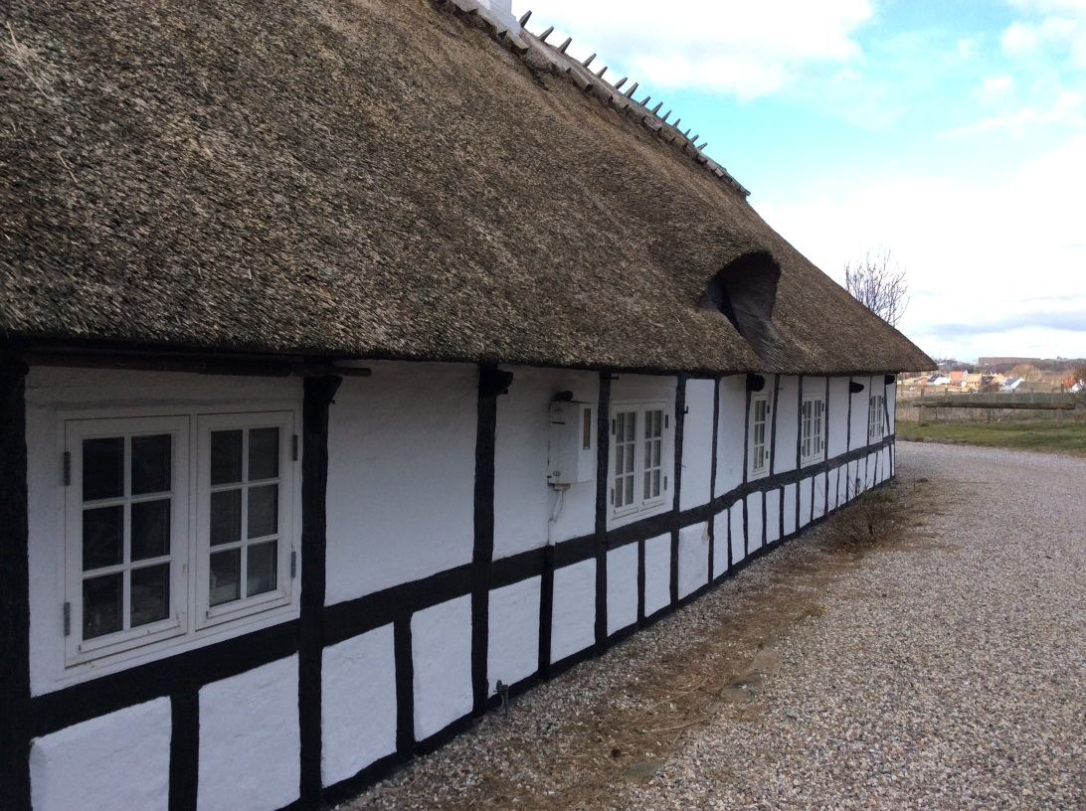De gennemstukne bjælkeender ses øverst i facaden. Det er et ret sjældent element i bindingsværkshusene i Thorø.
Bindingsværkshusene kan ofte være forlænget eller forsynet med en vinkeltilbygning. På grund af det styrende bindingsværk er resultatet oftest harmonisk.
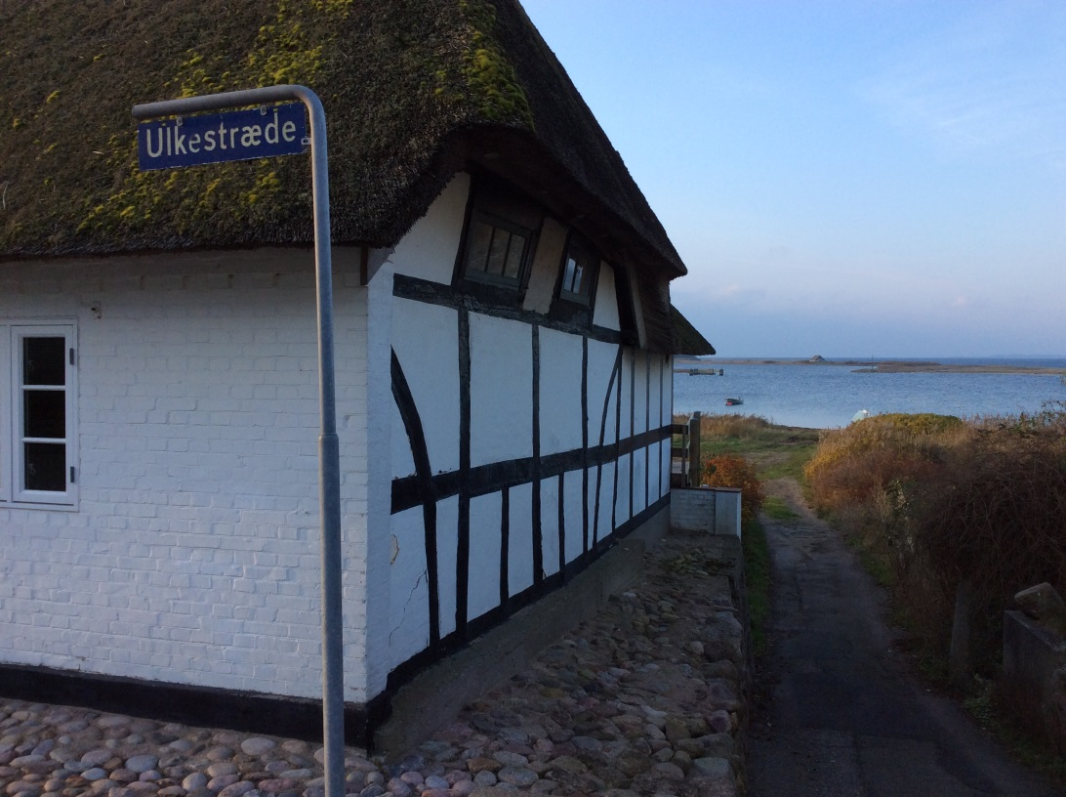Facaden er omsat i grundmur, mens gavlen fortsat er bindingsværk.
De fuldmurede huse adskiller sig ved at have en mere taktfast fordeling af vinduer i facaden.
Detaljer
Husene har meget få detaljer. De huse der oprindeligt er fuldmurede har typisk en helt enkel sålbænk, og en enkel taggesims bestående af en eller to rækker sten der er trukket frem i facaden, eventuelt en simpel tandsnitsgesims.
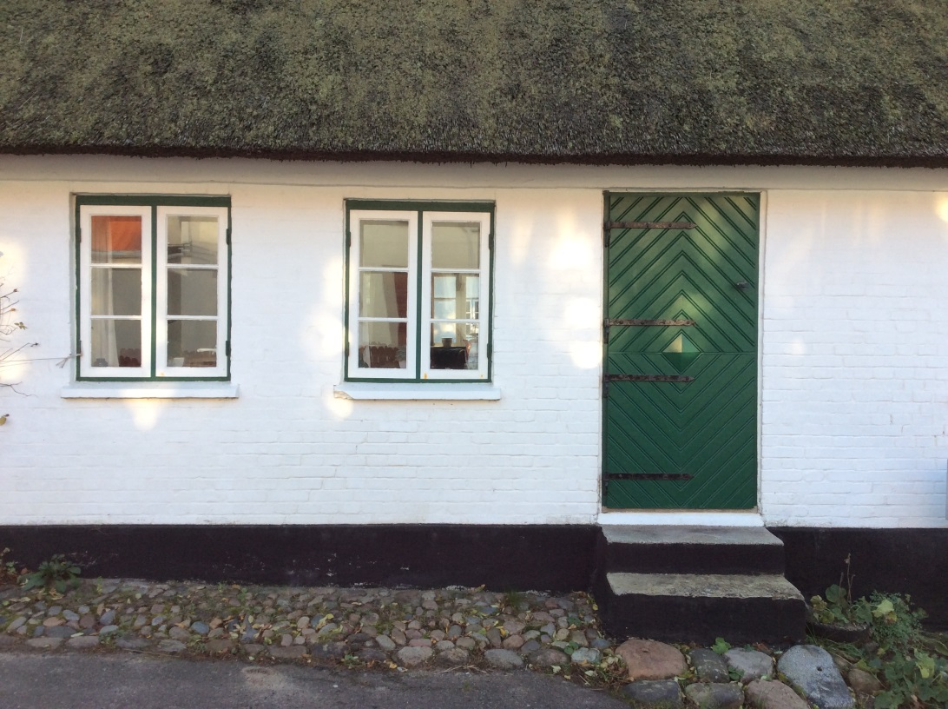
Typisk eksempel på den enkle detaljering i et ældre, fuldmuret hus. Bemærk den enkelt udformede sålbænk
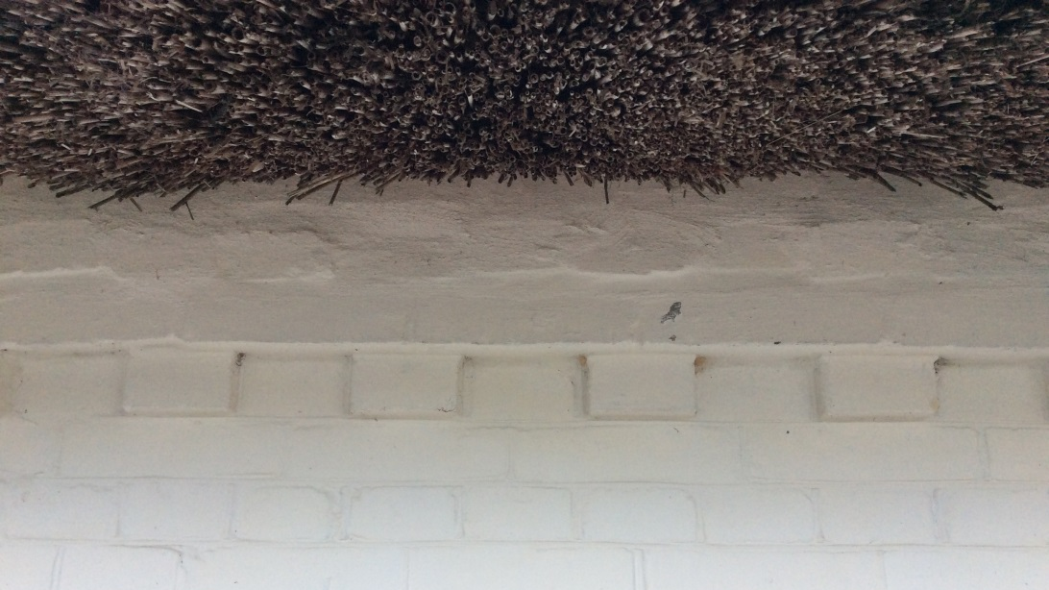Eksempel på en helt enkel ”tandsnitsgesims”
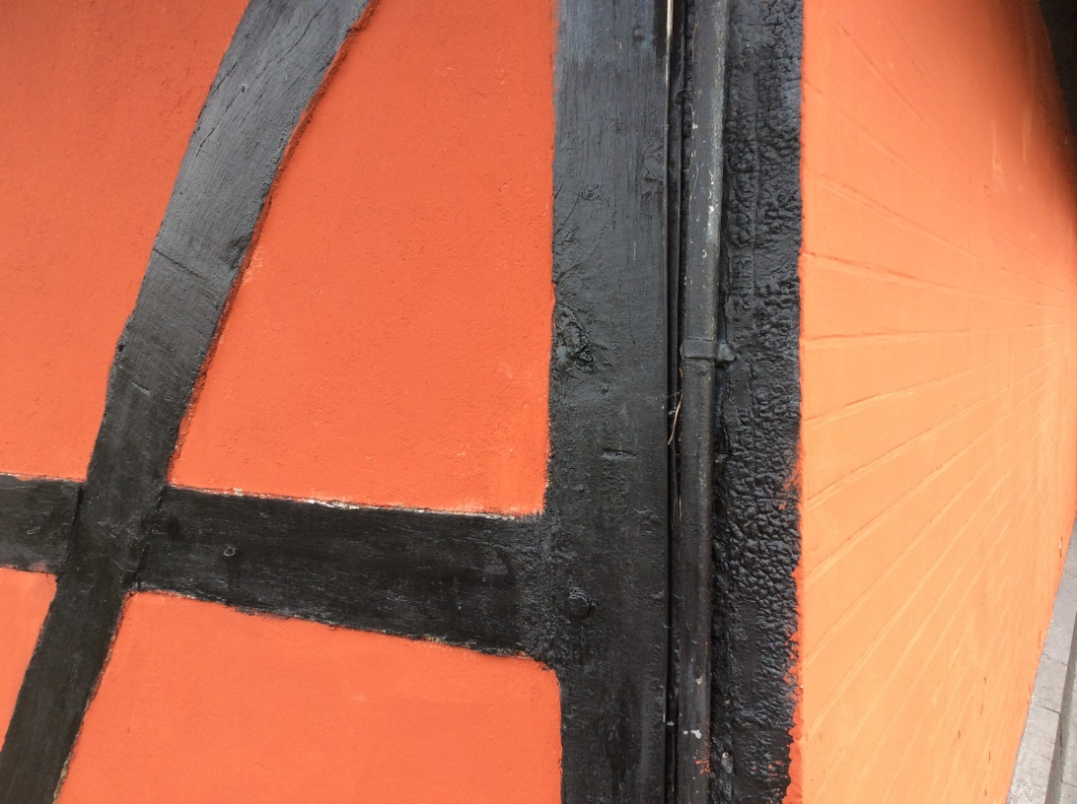
Detalje af fuldmuret gavl ved bindingsværksfacade. Gavlen er sat udenpå den oprindelige gavl. De vandrette fuger i murværket er profileret inden facaden er kalket (i dag malet). Det giver et karakterstisk, fint mønster.
Murværk med markerede vandrette fuger, som efterfølgende er kalket. Her eksempel fra et af de fuldmurede huse.
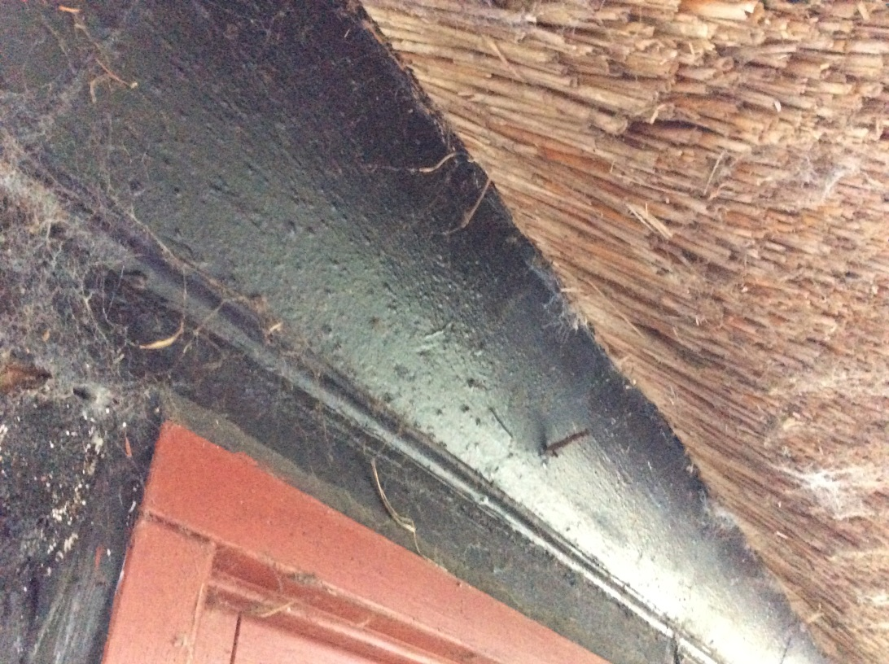Mellemrummet mellem facade og stråtag er her udført med et skråtstillet bræt - en ”sugfjæl”. Bemærk hvordan den er detaljeret med en afrundet profil ind mod facaden. Dette er den traditionelle måde at udføre overgangen mellem tag og facade.
Vinduer er oftest tofløjede, sjældnere trefløjede, og hver fløj inddelt i tre ruder eller sjældnere 6 ruder, adskilt af smalle sprosser. Ideelt er ruderne sat i med kit. En løsning med koblet ramme giver mulighed for et velisoleret vindue. Vinduet skal holde sig indenfor tavlen (feltet i bindingsværkskonstruktionen). I bindingsværkshusene sidder vinduet som oftest i plan med facaden, og uden sålbænk. I de fuldmurede huse er vinduet trukket en anelse tilbage, kombineret med en som oftest helt enkelt udformet sålbænk (støbt eller muret og pudset).
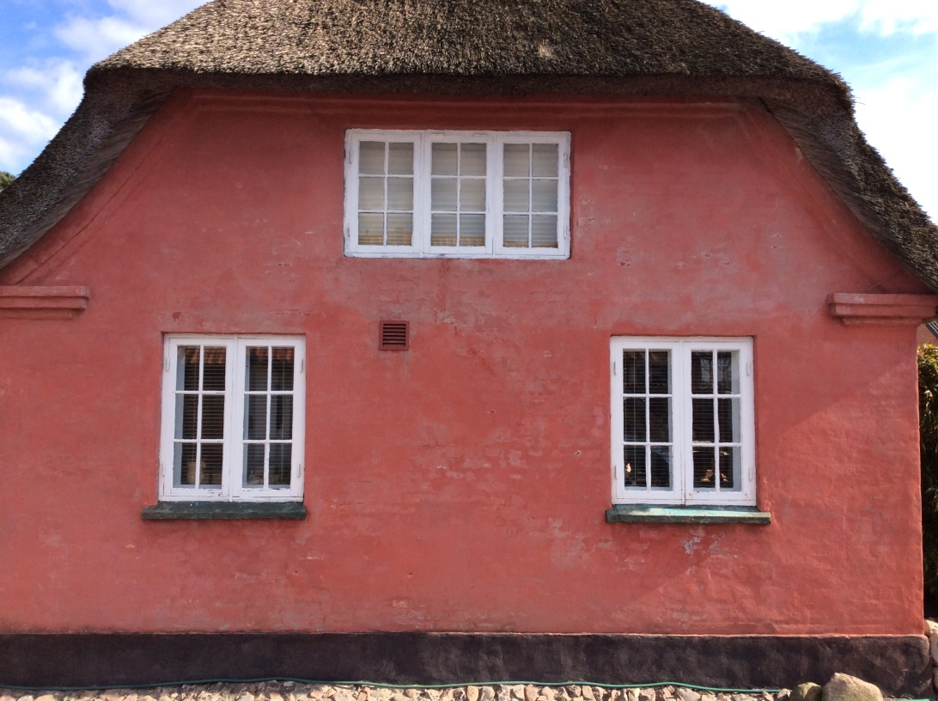Velbevarede vinduer i grundmuret hus. Bemærk desuden sokkelen og pigstensbelægningen foran huset. Bemærk taget med halvvalm.
Der er ikke eksempler på velbevarede døre i bindingsværkshusene.
De oprindelige bindingsværkshuse og grundmurede huse er opført på en sokkel af kampesten. Sokkelen springer frem fra facaden, og er altid sorttjæret.
Tag
Hovedparten af husene har stråtag med halvvalm på gavlen (se illustration ovenfor), ind imellem helvalm. I et enkelt tilfælde er stråtaget senere erstattet med et tegltag med røde tegl. Stråtagene i byen er oftest udført med en tagryg med ”kragetræer”. Det er dog en nyere form, som ikke er traditionel i området, hvor man i stedet har brugt en tagrygning af halm, som var bundet/syet fast.
Kviste er som udgangspunkt ikke oprindelige i stråtage. Undtagelsen er små facadekviste over indgangsdøre. Illustrationen side 7 viser et eksempel på en fornuftigt udformet tagkvist.
Tilbygning
Som omtalt er en række af bindingsværkshusene allerede forlænget eller tilbygget på forskellig vis, og dette er en helt naturlig og integreret del af bygningstypens karakter, netop fordi bindingsværket har karakter af byggesystem. Det ses også, at bindingsværkshuse er forlænget med fuldmurede tilbygninger, som er hvidkalkede, og det hele bindes sammen med et gennemgående stråtag. I princippet kan denne praksis fint videreføres. Dog skal husenes karakter af længehus fastholdes. Tilbygninger bør opføres med pudset og kalket/malet murværk i samme farve som resten af huset. Vinduer bør have samme format som i resten af huset. Påmaling af imiteret bindingsværk eller lignende skal undgås.
Principper for tilbygning til bindingsværkshuse:
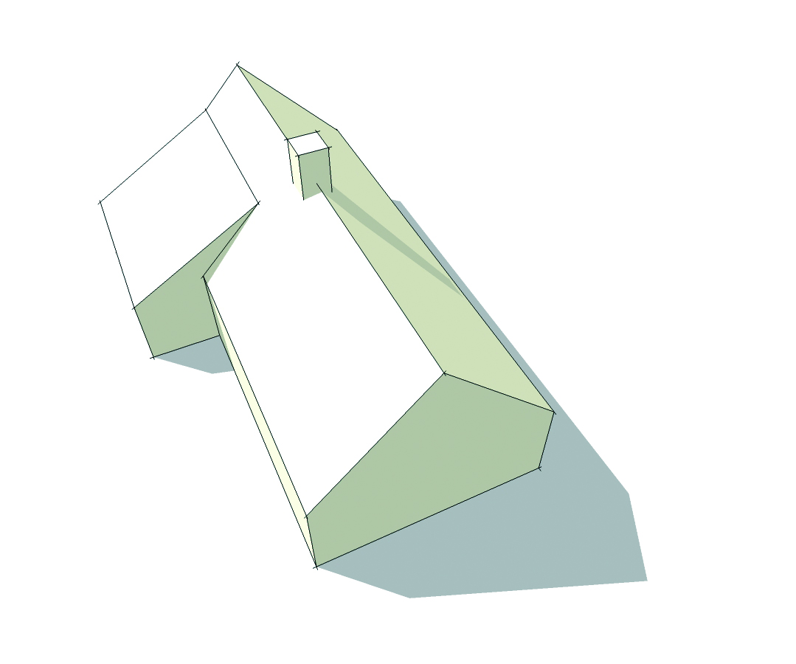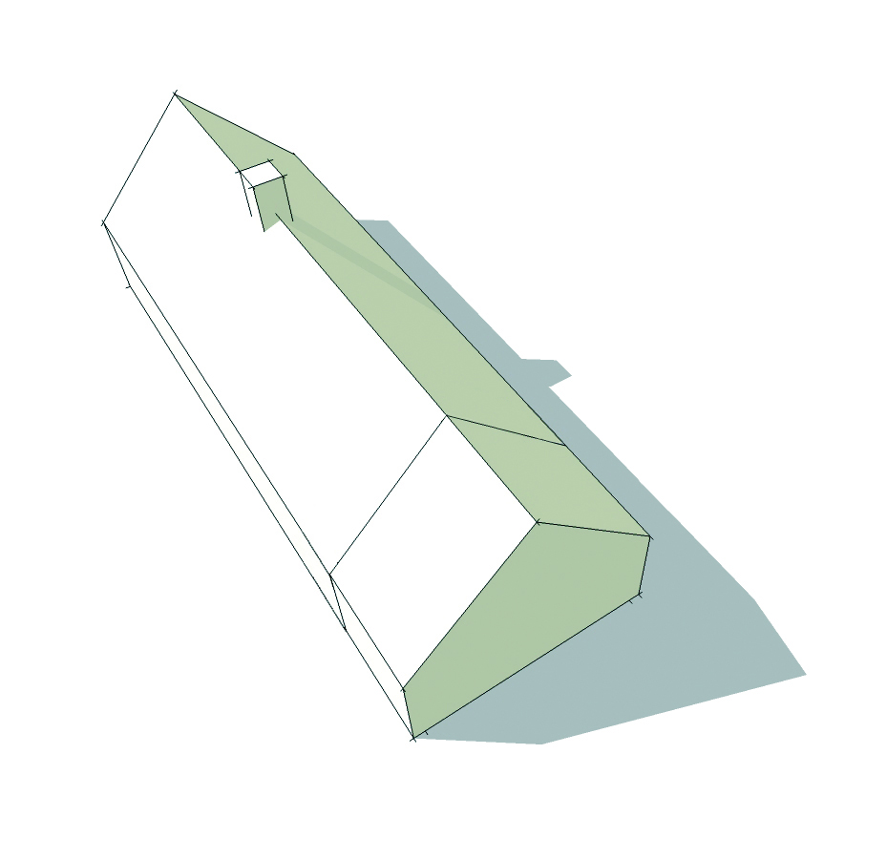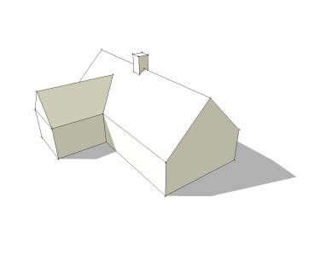Principper for udskud (tv), forlængelse (i midten) og vinkeltilbygning (th)
De grundmurede huse fra før 1850 har lidt forskellig karakter. Nogle af dem fremstår som bindingsværkshuse, omsat i grundmur. Her gælder i princippet samme overvejelser som for bindingsværkshusene. Andre Fremstår som helstøbte, arkitektonisk afrundede bygninger (Fiskemaen 1 og Torø Gyde 3). Disse bør som udgangspunkt ikke tilbygges. Hvis det alligevel sker anbefales det at tilbygning sker som en vinkeltilbygning på husets bagside.

Det historicistiske længehus
Det historicistiske længehus, som typisk (men ikke altid) er på 5 fag, er langt den mest almindelige type i byen. Husene fremstår i meget varieret bevaringstilstand – fra de meget velbevarede, til huse hvor kun meget få af de oprindelige karaktertræk er bevaret.
Facaden
Husene er altid opført i mursten med røde eller gule tegl, og facaderne er typisk rigt udsmykket med brug af murede mønstre, formsten og blændfelter. I nogle tilfælde er detaljer fremhævet med hvidmalet puds.
Facaderne kan groft inddeles i tre typer:
- Femfagshus med indgang i det ene side i et, lidt bredere fag. De fire vinduesfag er helt ensdannede.
- Femfagshus med indgang på gavlen. De fem vinduesfag på facaden er helt ensdannede.
- Hus med symmetrisk facade opbygget omkring et parti med frontkvist. Indgangen kan være på gavl eller midt på facaden.

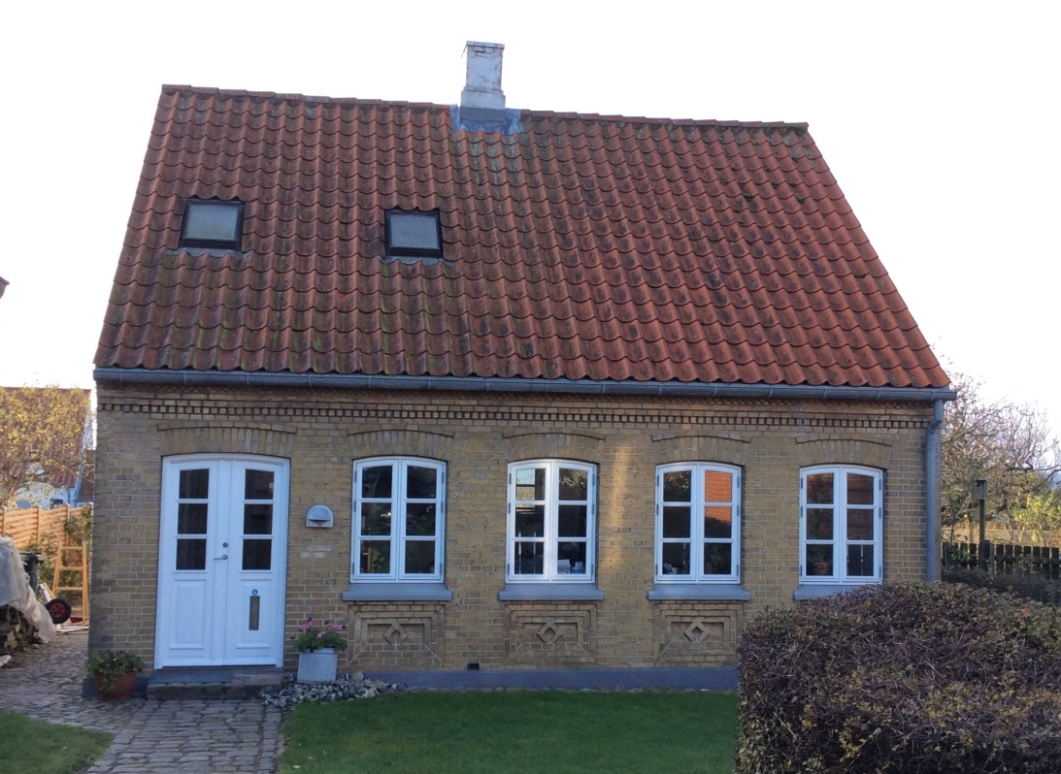Typerent historicistisk femfags hus, med døren i den ene side. Bemærk den rige detaljering af facaden, og vinduer og dør der følger vinduesåbningens buede ”stik”. Det kan diskuteres om vinduerne burde være ”dannebrogsvinduer”. Det har ofte, men ikke altid, været den oprindelige vinduestype i historicismens huse. Ofte vil man kunne finde fotos på lokalhistorisk arkiv, som kan give et indtryk af hvordan de oprindelige vinduer har set ud.
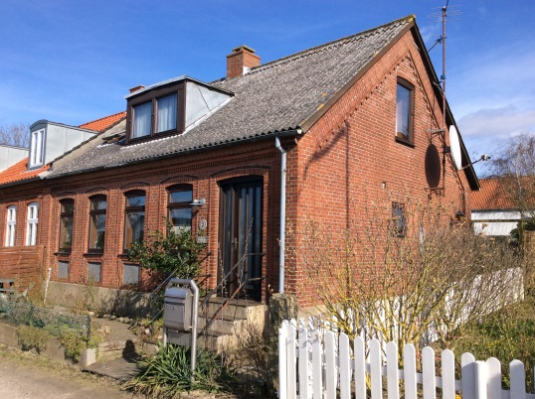 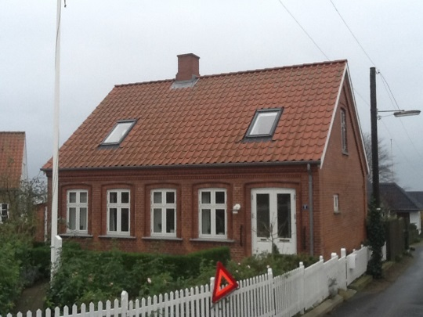Flere eksempler på facadetypen. Den tofløjede dør som ses til højre og på det foregående billede har været den oprindelige type – dog nok uden vinduer, eller kun med et lille glughul.
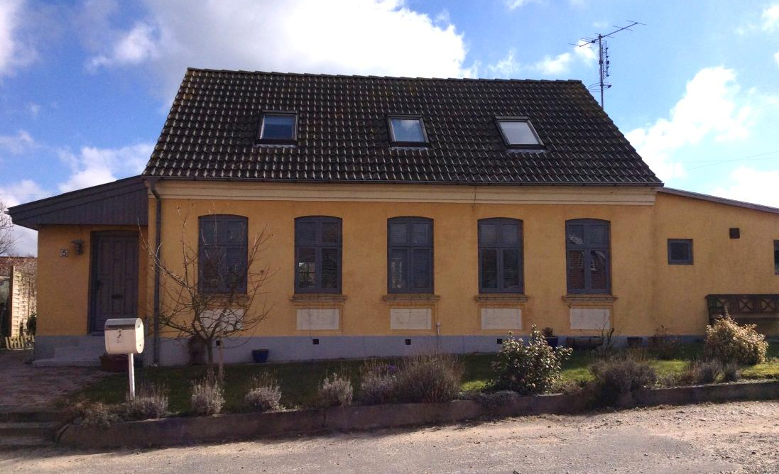Femfags facade med indgang på gavlen. Huset her er pudset op og tilbygget på begge gavle.
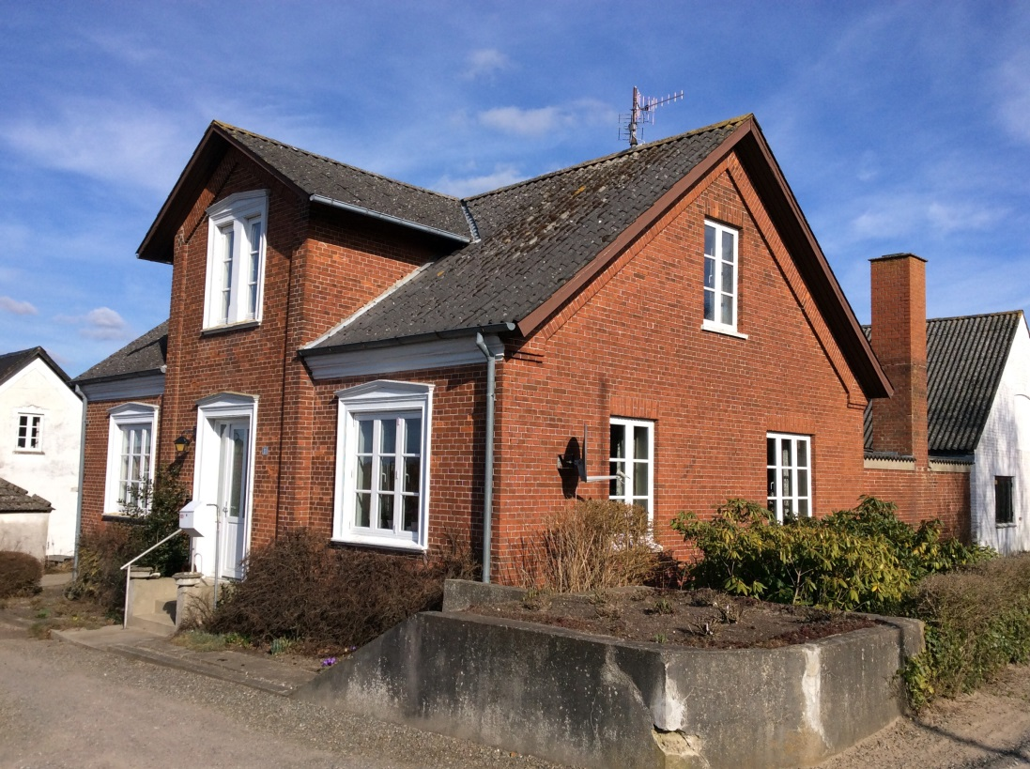Eksempel på den symmetriske facade, opbygget omkring en fremhævet frontkvist. Udhænget på taget er nok større end oprindeligt, særligt på kvisten.
Detaljer
De historicistiske huse er karakteristiske ved en stor detaljerigdom. Der er ikke tale om en enkel, asketisk og ydmyg byggeskik, men om pralende huse der signalerer velstand og overskud.
Sokkelen er fremspringende og typisk pudset, men den kan også være beklædt med tilhuggede granitsten, eller have en imiteret struktur som af store kvadersten eller tilsvarende bevidst formet udsmykning.
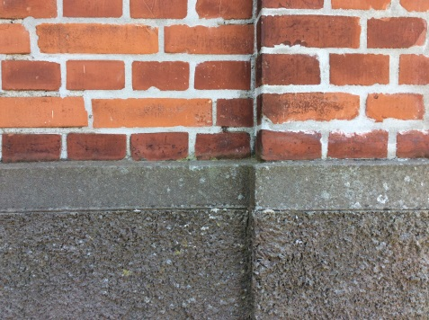 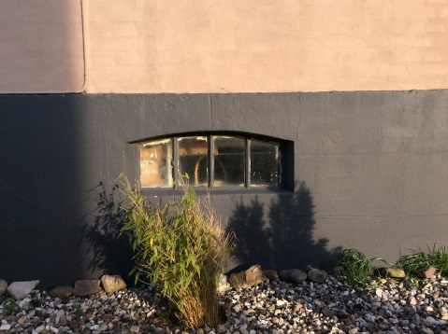 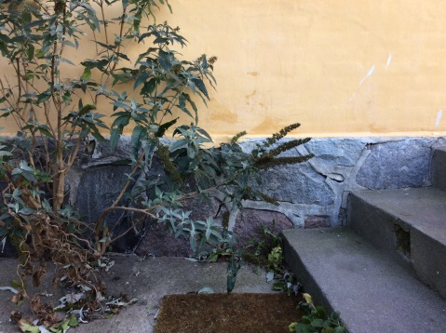
Detalje af typiske sokler på historicistiske huse. Bemærk den præcist markerede overgang mellem den glatpudsede topfrise og den grove bund i eksemplet til venstre. Eksemplet i midten viser en imiteret kvaderstens opbygning, mens eksemplet til højre viser en beklædning med tilhuggede marksten.
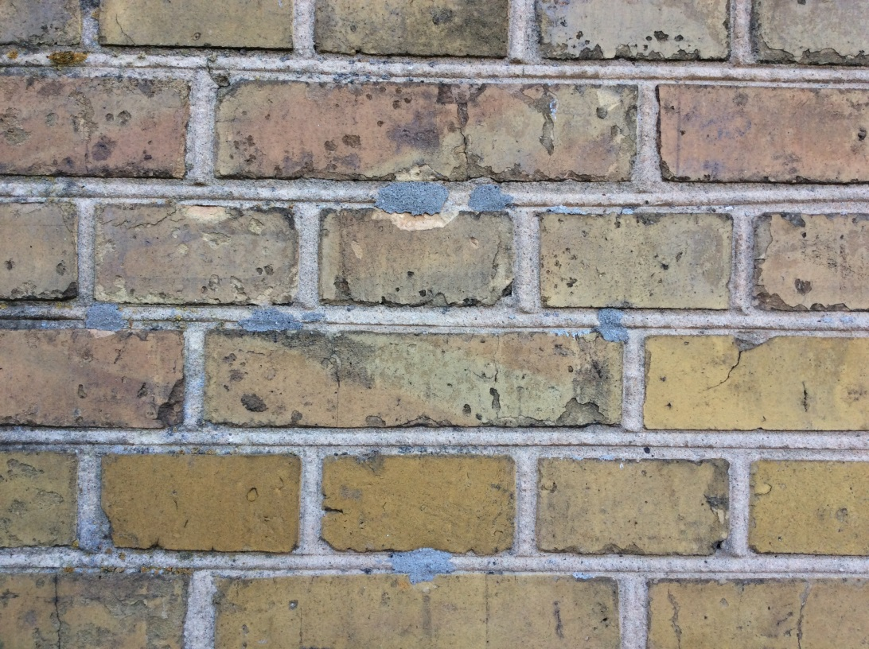Murværk er oftest udført med en profileret, brændt fuge..Det giver en skyggevirkning, som har stor betydning for hvordan facaden opleves. Det samme gælder kornstørrelsen i den anvendte mørtel.
Vinduer og døre er ofte indrammede med et muret eller pudset ramme, som kan være udsmykket med friser af formsten. Under vinduerne ses ofte et såkaldt ”blændfelt” – et tilbagetrukket felt, udsmykket med mønstret murværk eller stukmønstre markeret med hvid farve.
Den mest almindelige vinduestype har nok været ”dannebrogsvinduet” eller variationer af det. Dannebrogsvinduet har fire felter der kan åbnes – to kvadaratiske i toppen, og to rektangulære nedenfor. De rektangulære felter har ofte været delt i to med en smal sprosse. Det er dog ingen selvfølge, at denne vinduestype er den rette. Et besøg på lokalhistorisk arkiv kan ofte give billeder der viser hvordan vinduerne oprindeligt har set ud.
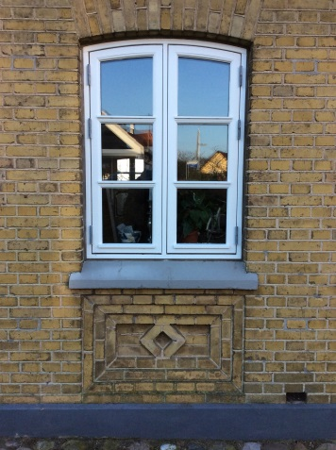 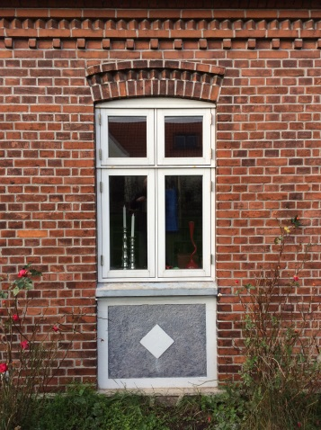 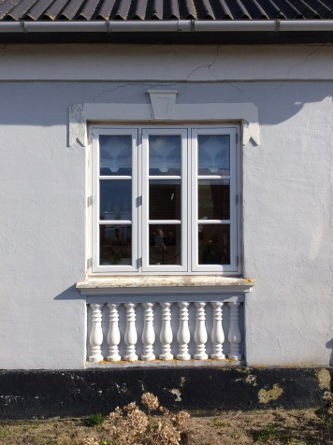 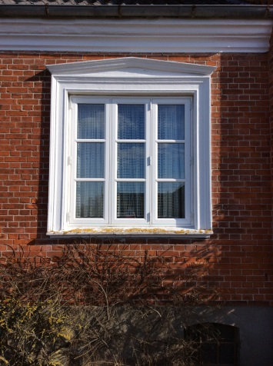Typiske vindueseksempler. De to eksempler til højre har murede stik(buen over vinduet) med et fremspringende ”bryn”. Allerbedst er det helt at undgå at pudse huset. Hvis det alligevel sker opnås den bedste virkning ved at lade brynet stå i samme farve som resten af facaden, da det eller kommer til at se påklistret ud.
Typisk gavlvinduesmotiv. Løsningen giver et samlet udtryk for vinduer til to forskellige værelser på gavlen.
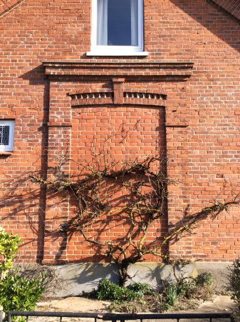 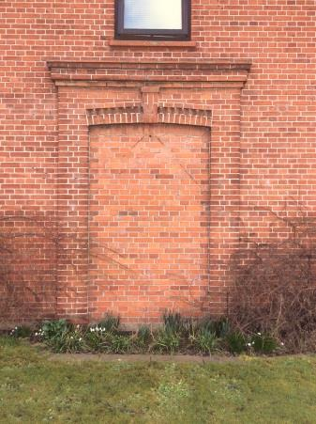 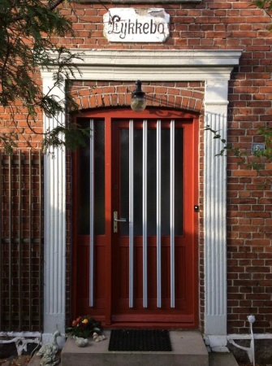 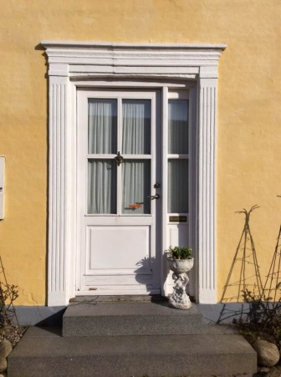 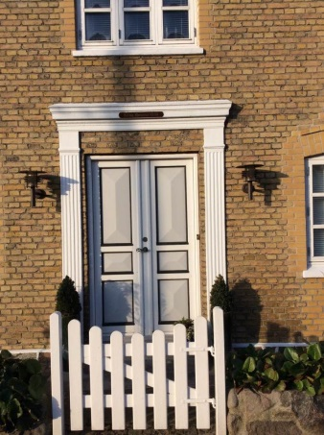 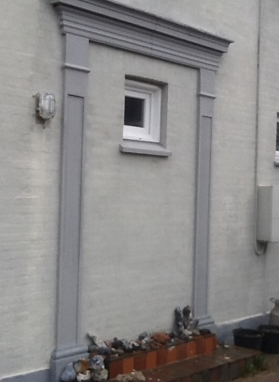 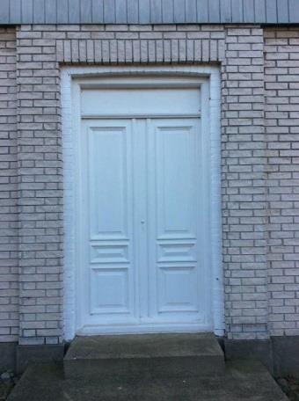
Mange af fiskerhusene fra den historicistiske periode havde karakteristiske indgangspartier på gavlen. Selv om de ikke alle er lige velbevarede bør de bevares som et væsentligt træk ved byens bebyggelse. Selv om det sidste af eksemplerne er præget af at der er limet en klinke udenpå det oprindelige murværk er den oprindelige dør her fint bevaret.
Afslutningen af muren mod taget på gavl og facade har form af en kunstfærdigt udformet gesims, ofte med anvendelse af formsten med snoninger, ”æggestav” eller lignende.
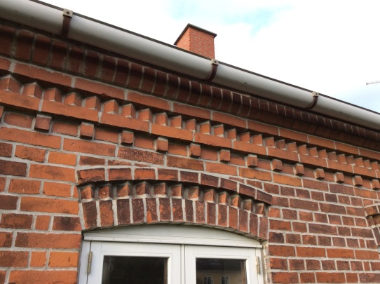 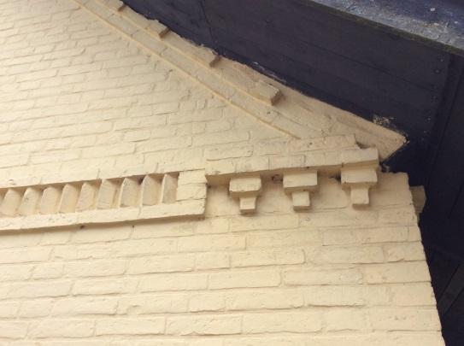Eksempler på udformning af gesimser. Til venstre er tandsnits- og savsnitsgesmins kombineret med en svunget formsten. Til højre er en mere enkel, men alligevel dekorativ gesims med ”dobbelt tandsnit” kombineret med en fris på tværs af gavlen. Eksemplet viser en uheldig tagfornyelse, hvor et stort udhæng delvis skjuler gesimsen langs facaden.
Tage
De historicistiske huse i Thorø har oprindeligt ikke haft tagudhæng over facaden. Nogle af dem har nok haft et lille udhæng på gavlen. Tagmaterialer var skifer, tagpap eller eventuelt skifereternit. Nogle huse kan have haft tegltag, i givet fald i form af en støbt ”maskintegl” og ikke den svungne, traditionelle røde vingetegl.
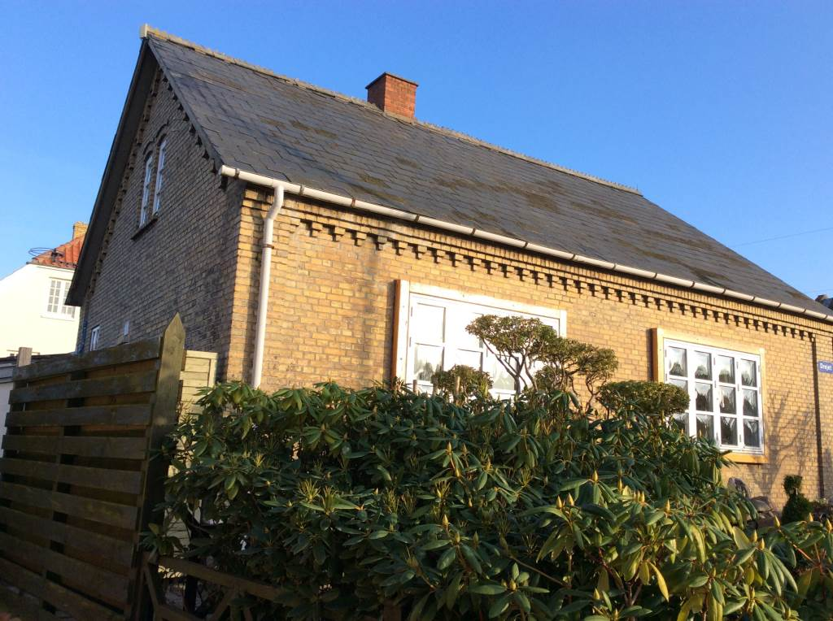Velbevaret oprindeligt skifertag med karakteristisk rygning og lille udhæng på gavlen.
Der kan fint sidde en lille, enkelt udformet ”pultkvist” (se billede nederst til venstre side 15) eller to i taget. Den enkle udformning med sider i blik eller plademateriale og et tag uden udhæng er typisk. Nogle huse har frontkviste, hvor facaden fortsætter op i kvisten (se billede nederst side 16).
Tilbygning
De historicistiske huse fremstår – når de er nogenlunde velbevarede – som arkitektonisk helstøbte helheder, hvor facade og gavle med deres detaljering er væsentlige for oplevelsen af huset. Ofte er husenes bagside mere frit udformet, med mindre præcision i fordeling og formater på vinduer. På den baggrund er det bedst at tilbygninger sker som vinkeltilbygninger på bagsiden af husene – eventuelt forskudt.
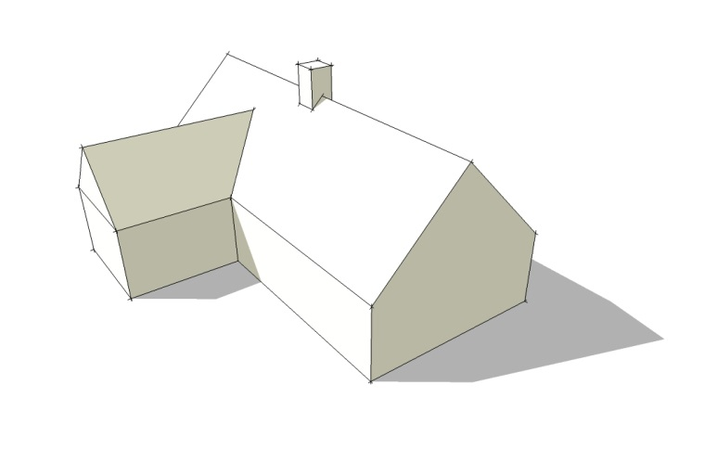
Princip for vinkeltilbygning
Det er meget vanskeligt at genskabe samme arkitektoniske og materialemæssige karakter som de oprindelige huse. Tilbygninger kan derfor med fordel opføres med et enkelt, moderne formsprog og en pudset, malet facade. Taget bør fortsat være saddeltag.

Villaen
Indimellem de historicistiske huse findes enkelte huse med udpræget villakarakter. Der er blot fire egentlige villaer. Dertil har den nyeste af byens to skoler samme arkitektoniske træk. enkelte af de historicistiske huse er desuden renoveret med brug af villaens detaljering. Villaerne, som er opført i starten af 1900-tallet, er karakteriseret ved at have en mere kompakt grundplan, og en enklere, på sin vis mere harmonisk detaljering end de historicistiske huse. I stedet arbejdes der i nogle af disse huse med en meget bevidst brug af voluminer – karnapper, sidebygninger, frontkviste mm – for at skabe et varieret arkitektonisk udtryk. Som en tommelfingerregel kan man sige, at jo nyere villaen er, jo mere enkel er form og detaljering.
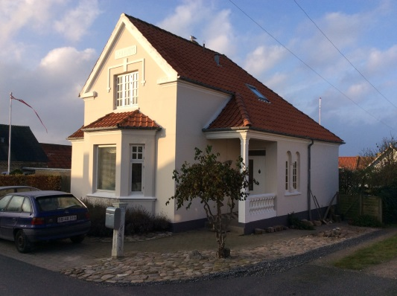 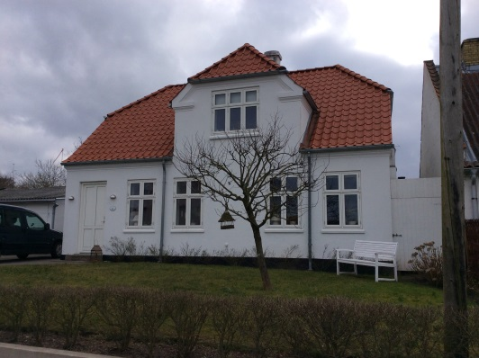Typiske og ret velbevarede eksempler på villatypen. Bemærk hvordan bygningskroppen er formet vedbrug af forsætninger, karnapper og kviste, særligt i eksemplet til venstre. Vinduernes udformning og placering i facaden bruges til at understøtte det samlede arkitektoniske udtryk.
Facaden
Villaerne er i modsætning til de historicistiske huse pudset og malet, typisk hvid eller lys.
Udformningen og placeringen af vinduer bruges bevidst til at understøtte det samlede bygningsudtryk. Er bygningskroppen meget varieret, kan dette understøttes af vinduer med forskellige formater, mens en mere enkelt formet bygning har ensdannede vinduer placeret symmetrisk i facaden.
Soklen er fremspringende, glatpudset og malet sort eller mørk grå
Detaljer
Husene har som oftest en enkel, men fint formet og udført detaljering. Mod tag og på gavlen er der en ”trukket” gesims (formen er trukket op med en form i den våde mørtel). Vinduerne har en enkel sålbænk, eventuelt med afrundet kant og en trukket fod mod facaden. Vinduer – eller oftest kun enkelte vinduer – kan være udsmykket med en frise over den øvre halvdel.
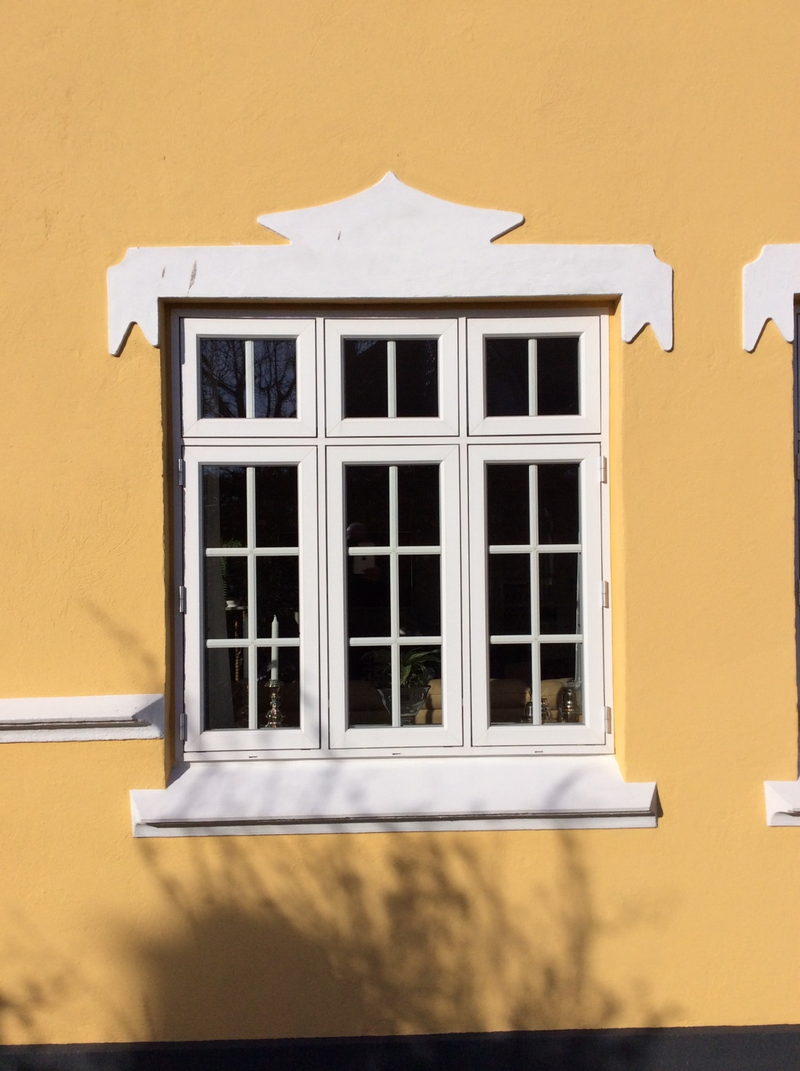Eksempel på udformning af udsmykning og sålbænk ved vindue.
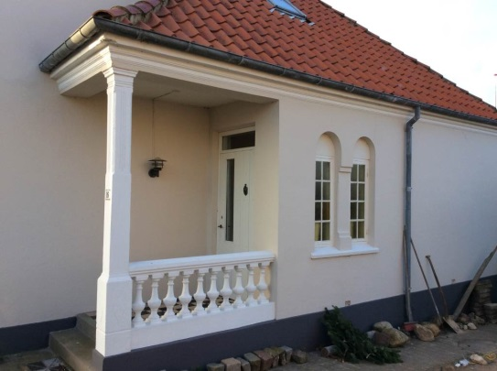 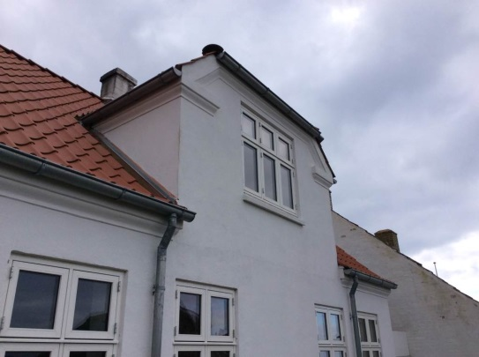Detaljering omkring indgang med et overdækket parti med søjle og ballustrade, og fint dobbeltvindue ind til entreen. Til højre et mere enkelt formet hus, men med den karakteristiske trukne sålbænk.
Tag
Villaens tag har ikke udhæng hverken på gavl eller facade. Taget er behængt med røde vingetegl. Det er væsentligt, at der ikke anvendes tagsten i for store formater, da det giver taget et klodset udtryk. Tagkviste kan være udformet taske- eller pultkviste uden udhæng, eller som frontkviste (eksempel ovenfor til højre).
Tilbygning
Villaen er designet som en samlet, sluttet helhed, og kan kun vanskeligt tilbygges. Er der behov for yderligere kvadratmeter bør et fritstående anneks foretrækkes.

Det grundmurede byggeskikshus efter 1900
Enkle og ret ydmyge huse med få detaljer. For disse huse er det vigtigt at bevare enkelheden og proportionerne. Nogle af husene fremstår meget forbygget, hvilket især kommer til udtryk ved ændrede og mindre harmoniske vinduesformater. Flere af husene i gruppen er helt nybyggede. Det er en bygningstype, som passer fint ind i bebyggelsen i Thorø Huse, og som samtidig med sit enkle formsprog fint kan gives et moderne snit.
Husene udgør en gruppe, som er opført over et langt tidsspænd, men med en grundlæggende tilgang til udformningen af husene. Det er længehuse med saddeltag uden hvalm (skrå afskæring af taget på gavlen), og med en helt taktfast udformning af facaden. Taget er oftest med røde vingetegl og uden udhæng. Dog har huse fra 1950´erne udhæng med synlige spær. Detaljeringen er enkel, ofte blot en simpel sålbænk og en en- eller torækket gesims, i nogle tilfælde er gesimsen lidt mere pyntelig med tandsnit.
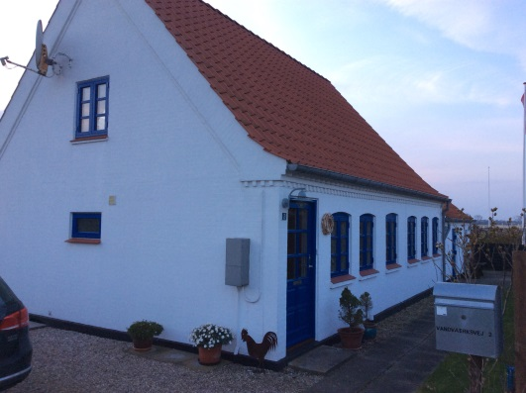 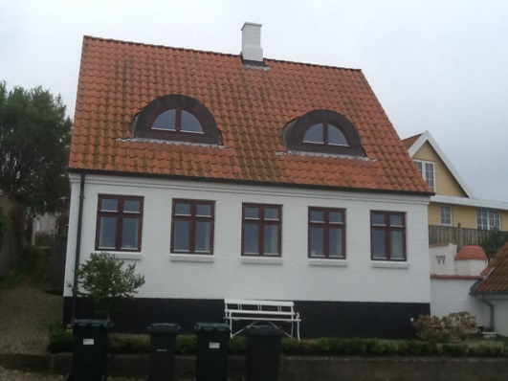Typisk eksempel på det grundmurede byggeskikshus, opført år 1900 (tv), og år 2000 (th).
Tilbygning
Huse af denne type kan tilbygges med en vinkeltilbygning bagtil, eller med en forlængelse, som er forsat med mindst ½ meter fra facaden, således at de oprindelige proportioner fortsat kan opleves. På bagsiden af huset kan en mindre udvidelse ske som et såkaldt udskud.
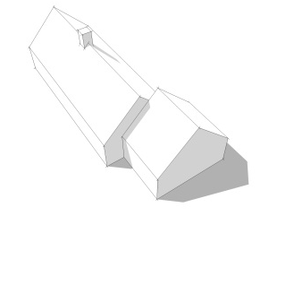
Princip for vinkeltilbygning (tv), forsat forlængelse (i midten) og udskud (th)

